四十九期Duoov5.5.0

变更日志
- 版本号 | - 日期 | - 相关调整内容 | - 编写者
- v1.0.0 | - 24.11.7 | - 初稿 | - 张吉雨
- 计划提审时间：24.11.？

一、需求概述
- 完善产品功能，提升用户体验；

二、UI地址
https://app.mockplus.cn/app/wGESzU97A/design

三、需求详情

P0】3.1 调整-主播速配保底次数
- 说明
  - 历史赠送占比
    - 定义：主播获得的赠送类型钻石 / 主播获得的总钻石；
    - 统计：需要包含当日数据，每五分钟统计一次；
- 明细
主播类型 | 原 | 新
保底主播 | 100 | 100
下述均为非保底主播 且
新人 且 历史赠送占比≤100% | 50 | 50
素人 且 历史赠送占比≤45% | 10 | 35
素人 且 历史赠送占比>45% | 10 | 5
青铜 且 历史赠送占比≤45% | 30 | 35
青铜 且 历史赠送占比>45% | 30 | 25
白银 且 历史赠送占比≤40% | 60 | 40
白银 且 历史赠送占比>40% | 60 | 30
黄金 且 历史赠送占比≤38% | 65 | 45
黄金 且 历史赠送占比>38% | - 65 | 35
皇冠 且 历史赠送占比≤35% | 70 | 50
皇冠 且 历史赠送占比>35% | 70 | 40
贵族 且 历史赠送占比≤30% | 70 | 55
贵族 且 历史赠送占比>30% | 70 | 45
- 女王 且 历史赠送占比≤25% | 70 | 60
女王 且 历史赠送占比>25% | 70 | 50

P0】3.2 bug处理-速配保底次数&进入快速池
- 【现存bug】主播没有速配次数后，仍然可以进入快速池；
- 【需求】主播没有速配次数后，无法进入快速池且无法速配；

P1】【UI】3.3 新增-$13.99充值档位
- 说明
  - $13.99充值档位仅FO用户可以购买 且 每日最多个购买一次；
    - 购买该档位时，无法使用充值卡或优惠券；
    - 老版本用户不可见该档位；
- 入口
  - 【UI】充值页
    - 放置于$19.99之前，后续档位依次后移；
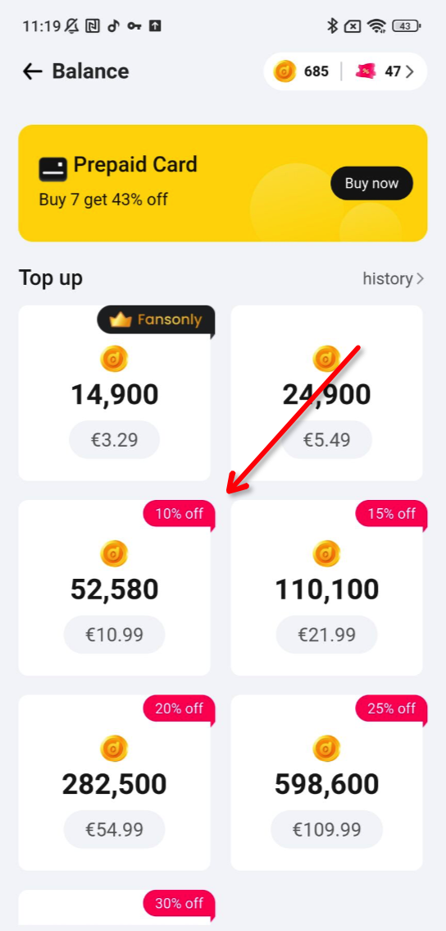
  - 【UI】充值浮层
    - 放置于$19.99之前，后续档位依次后移，原$99.99档位从充值浮层中移除；
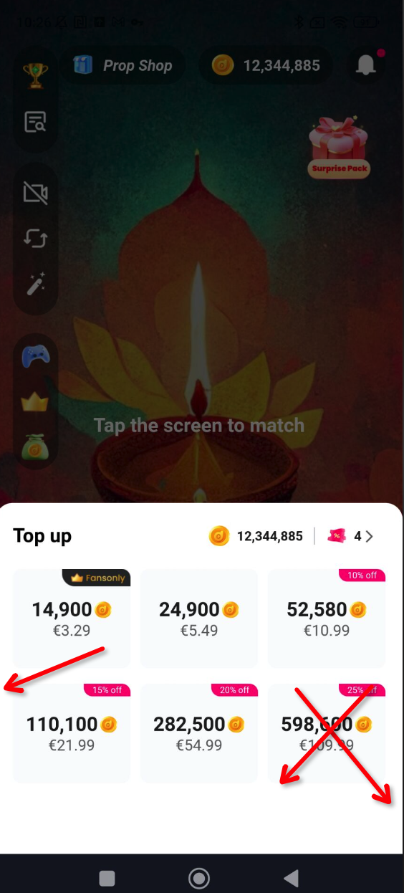
- 显示&交互
  - 当日未购买
    - 亮起显示；
    - 【UI】右上角 👑 30% off once a day；
    - 点击判断用户是否为FO，
      - （是）判断用户IP是否为印度,
        - （是）唤起充值方式选择浮层；
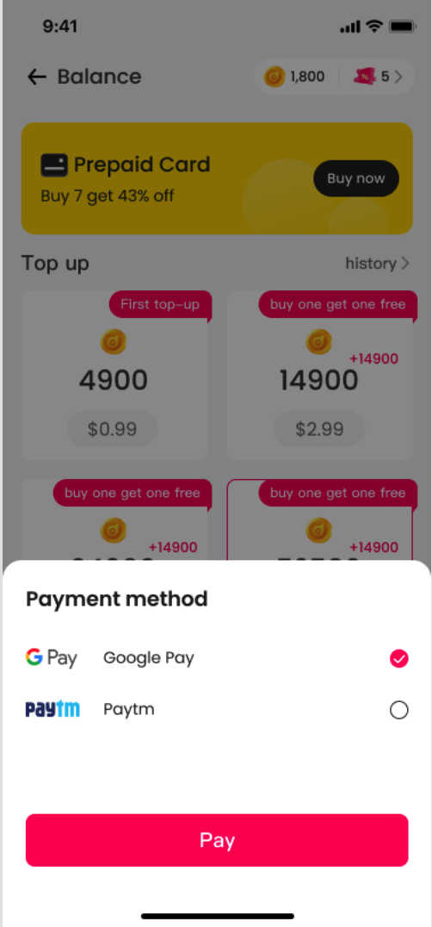
        - （否）唤起谷歌支付；
      - （否）弹出弹框，
        - 内容
          - It can only be purchased by Fansonly. Open it now?
        - 按钮
          - confirm:唤起购买FO；
          - cancel:关闭弹框；
  - 当日已购买
    - 置灰显示；
    - 点击弹出toast：The upper limit of times has been reached；
- 关联改动
  - 【UI】会员权益浮层新增一项
    - 内容：Open FO,the $19.99 can be recharged at 30% off once a day.
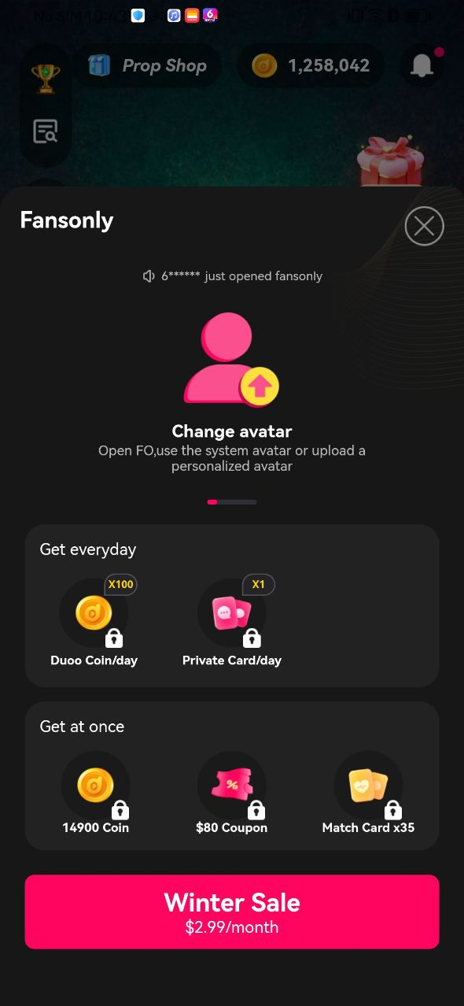

P1】【UI】3.4 新增-直播间支持上下滑
- 说明
  - 在任意直播间，可以上下划到其他直播间
    - 上划即为根据直播页直播间排序，离开当前直播间，进入上一个直播间；
      - 第一个直播间上划时，进入最后一个直播间；
    - 下划即为根据直播页直播间排序，离开当前直播间，进入下一个直播间；
      - 最后一个直播间下划时，进入第一个直播间；
- 【UI】上下滑引导
  - 触发
    - 用户下载新版本后，首次进入直播间时弹出；
  - 显示
    - 顶部：【icon】上划手势+【文案】上划回到之前的直播间Swipe up to the previous live room；
    - 底部：【icon】下划手势+【文案】下划去到新的直播间Swipe down to the new live room；
    - 底部上方：confirm按钮，点击关闭引导浮层；

P1】3.5 删除-直播页LUDO海报

P1】【UI】3.6 调整-直播页标签
- 【原】All Ludo；
- 【新】All PK Party；
  - all保持不变；
  - PK即为当前正在PK的房间
    - 排序规则和all保持一致；
    - 停留在页面时，需要自动刷新，至少1分钟一次；
    - 空状态时，显示 No PK Room;
  - Party即为开启了派对房的房间
    - 排序规则和all保持一致；
    - 空状态时，显示 No Party Room；

P1】【UI】3.7 新增-素人申诉
- 说明
  - 【UI】工作台新增【素人等级申诉】按钮
    - 显示
      - 触发：当主播的魅力等级变为素人时，该按钮即会出现；
        - 包括：自定义魅力等级为素人；新人（新主播定级第二天）→素人；非新人（非新主播每周变化）→素人；
      - 消失：当主播提交申诉后，该按钮消失；
      - 内容
        - Plain Grade Appeal >；
    - 交互
      - 【UI】点击按钮弹出申诉弹框
        - 内容
          - 你当前的魅力等级为素人，将会获得非常少的速配电话，你现在可以发起升级申诉Your charm level is plain. You'll get very few match calls. You can appeal now.；
        - 按钮：
          - confirm：点击即提交申诉，钉钉报警群触发一条消息；
            - 钉钉群为一个新建的群；
              - 群名：素人主播申诉；
              - 内容：主播ID：XXXXXX 提交了素人主播申诉；
          - cancel：点击关闭弹框；
